**宿迁市2019~2020学年度第二学期期末测试**

**高 一 生 物**

（考试时间：90分钟 满分：100分）

**注意事项:**

**考生答题前务必将自己的学校、姓名、班级、考号填涂在答题卡的指定位置。答选择题时，在答题卡上将题号下的答案选项涂黑；答非选择题时,将每题答案写在答题卡上对应题目的答案空格里，答案写在试卷上无效，考试结束，将答题卡交回。**

**第Ⅰ卷 选择题 (共65分)**

1. **单项选择题**：本部分包括25小题，每小题2分，共50分。每小题给出的四个选项中，只有一个选项是最符合题意。

1．下列关于减数分裂的相关叙述中正确的是

A．减数分裂过程中染色体复制两次

B．减数分裂过程中细胞连续分裂两次

C．姐妹染色单体的分离发生在减数第一次分裂

D．同源染色体的分离发生在减数第二次分裂

2．右图为高等动物进行有性生殖的3个生理过程示意图，则图中①、②、③分别为

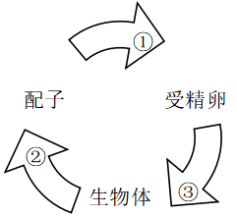 A．有丝分裂、减数分裂、受精作用

B．减数分裂、受精作用、有丝分裂

C．有丝分裂、受精作用、减数分裂

D．受精作用、减数分裂、有丝分裂

3．白菜根尖细胞有丝分裂的后期有36个着丝点，该植物细胞在减数第二次分裂后期有染色体

A．9条      B．18 条       C．36 条  D．72 条

4．与卵细胞形成过程相比，精子形成过程中特有的是

A．染色体数目减半 B．精细胞的变形

C．非同源染色体自由组合 D．同源染色体两两配对

5.下列图形可表示减数分裂过程中细胞核 DNA含量变化曲线是

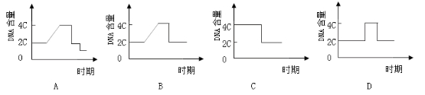6.下列有关叙述正确的是

A. 遗传学中常用“学科网(www.zxxk.com)--教育资源门户，提供试卷、教案、课件、论文、素材及各类教学资源下载，还有大量而丰富的教学相关资讯！”“×”表示杂交和自交

B. 隐性性状是指生物体不能表现出来的性状

C. 具有相对性状的两纯合子杂交F1未表现出来的性状就是显性性状

D. 性状分离是指杂种后代中显性性状和隐性性状同时出现的现象

7．在豌豆杂交实验中，为防止自花受粉应

A．将花粉涂在雌蕊柱头上 B．除去未成熟花的雄蕊

C．采集另一植株的花粉 D．人工传粉后套上纸袋

8.孟德尔用纯种黄色圆粒豌豆和纯种绿色皱粒豌豆进行杂交实验，产生的F1是黄色圆粒。将F1自交得到F2，F2中表现型为黄色皱粒的比例为

A．9/16 B．3/16 C．1/16 D．3/8

9.豌豆豆荚绿色（G）对黄色（g）为显性，花腋生（H）对顶生（h）为显性，这两对相对性状的遗传遵循基因自由组合定律。下列杂交组合中，后代出现两种表现型的是（　　）

A．GGhh×ggHH B．GgHh×GGHH C．GGHh×gghh D．GgHH×GGHh

10.下列关于表现型和基因型的叙述，错误的是

A．表现型相同，基因型不一定相同

B．相同环境下，表现型相同，基因型不一定相同

C．相同环境下，基因型相同，表现型也相同

D．基因型相同，表现型一定相同

11.根据基因的自由组合定律，通常情况下，基因型为AaBb的豌豆不能产生的配子是

A．AB B． Aa C．aB D．ab

12.一对表现型正常的夫妇，若他们的第一个孩子为白化病患者，则他们第二个孩子表现正常的概率是

A．50％ B．75％ C．25％ D．12．5％

13.已知某生物的一条染色体上依次排列着E、F 、G、H、I五个基因（如下图所示），下列变化中属于染色体结构缺失的是

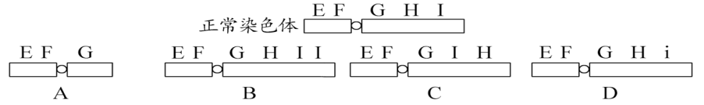

14．1928年，格里菲思利用小鼠为实验材料，进行了肺炎双球菌的转化实验，有关叙述正确的是

1. 注射R型活细菌，小鼠死亡

B．注射S型活细菌，小鼠死亡

C．注射加热杀死后的S型细菌，小鼠死亡

D．R型活细菌与加热杀死的S型细菌混合后注射，小鼠不死亡

15. 有关35S标记噬菌体侵染无标记细菌实验的叙述中，正确的是

A．所使用的噬菌体是接种在含35S的培养基中培养出来的

B．35S主要集中在上清液中，沉淀物中也不排除有少量的放射性

C．采用搅拌和离心，是为了把蛋白质和DNA分开，再分别检测其放射性

D．新形成的噬菌体中没有检测到35S，说明蛋白质不是遗传物质

16．果蝇的长翅（V）对残翅（v）为显性（位于常染色体上），在一个由600只长翅果蝇和400只残翅果蝇组成的种群中，若杂合子占所有个体的40%，那么隐性基因v在该种群内的基因频率为

A．20% B．40% C．60% D．80%

17．某DNA片段的碱基组成中，若A占32.8％，则C和T之和应占

A．50％ B．17.2％ C．67.2％ D．65.6％

18.下列有关DNA和RNA的叙述中，正确的是

A．DNA和RNA是同一物质在不同时期的两种形态

B．DNA和RNA的基本组成单位是一样的

C．…AGCTGA…既可能是DNA的碱基序列，也可能是RNA的碱基序列

D．mRNA的碱基序列，取决于DNA的碱基序列，同时又决定蛋白质中氨基酸的序列

19.豌豆的高茎基因（D）与矮茎基因（d）的根本区别是

A.分别控制显性和隐性性状

B.所含的密码子不同

C.脱氧核苷酸的排列顺序不同

D.染色体上位置不同

20.下列有关染色体、DNA、基因与脱氧核苷酸关系的叙述正确的是

A．真核细胞的基因只存在于细胞核中，而核酸并非仅存在于细胞核中

B．DNA分子中每一个片段都是一个基因

C．并非所有的基因都位于染色体上

D．由简单到复杂的结构层次是：脱氧核苷酸→基因→染色体→DNA

21．下列生物技术或生理过程中没有发生基因重组的是

A．R型活细菌 S型活细菌

B．水母的绿色荧光蛋白基因小鼠的受精卵

C．初级精母细胞次级精母细胞

D．普通青霉菌高产青霉菌

22．黑蒙性痴呆是某些地区常见的一种遗传病，为研究其发病率，应该

A．在人群中随机抽样调查并计算发病率 B．在患者家系中调查并计算发病率

C．先确定遗传方式，再计算发病率 D．先调查该基因的频率，再计算发病率

23．关于人类遗传病的监测和预防的措施，错误的是

A．禁止近亲结婚 B．广泛开展遗传咨询

C．进行产前(临床)诊断 D．测定并公布婚配双方的DNA序列

24．下列有关现代生物进化理论的叙述，错误的是

A．群落是生物进化的基本单位 B．生殖隔离是新物种形成的标志

C．突变和基因重组为生物进化提供了原材料 D．自然选择使种群基因频率发生定向改变

25．生物多样性不包括

A．遗传多样性 B．物种多样性 C．种群多样性 D．生态系统多样性

**二、多项选择题：**本部分包括5小题，每小题3分，共15分。每小题给出的选项中，有不止一个选项符合题意，每小题全选对者得3分，选对但不全者得1分，其他情况不得分。

26.下列关于研究材料、方法及结论的叙述,正确的是

A．孟德尔以豌豆为研究材料,采用人工杂交的方法,发现了遗传规律

B．摩尔根等人以果蝇为研究材料,通过统计后代雌雄个体眼色性状分离比,认同了基因位于染色体上的理论

C．赫尔希与蔡斯以噬菌体和细菌为实验材料,通过同位素示踪技术区分蛋白质与DNA,证明了DNA是遗传物质

D．沃森和克里克以DNA大分子为研究材料,采用X射线衍射的方法,破译了全部密码子

27.人类的皮肤含有黑色素，皮肤中黑色素的多少由两对独立遗传的基因(A和a、B和b)所控制，显性基因A和B可以使黑色素的量增加，两者增加的量相等，并且可以累加。一个基因型为AaBb的男性与一个基因型为AaBB的女性结婚，下列关于其子女皮肤颜色深浅的描述中，错误的是

A．可产生四种表现型

B．与亲代AaBb皮肤颜色深浅一样的孩子占5/8

C．肤色最浅的孩子基因型是aabb

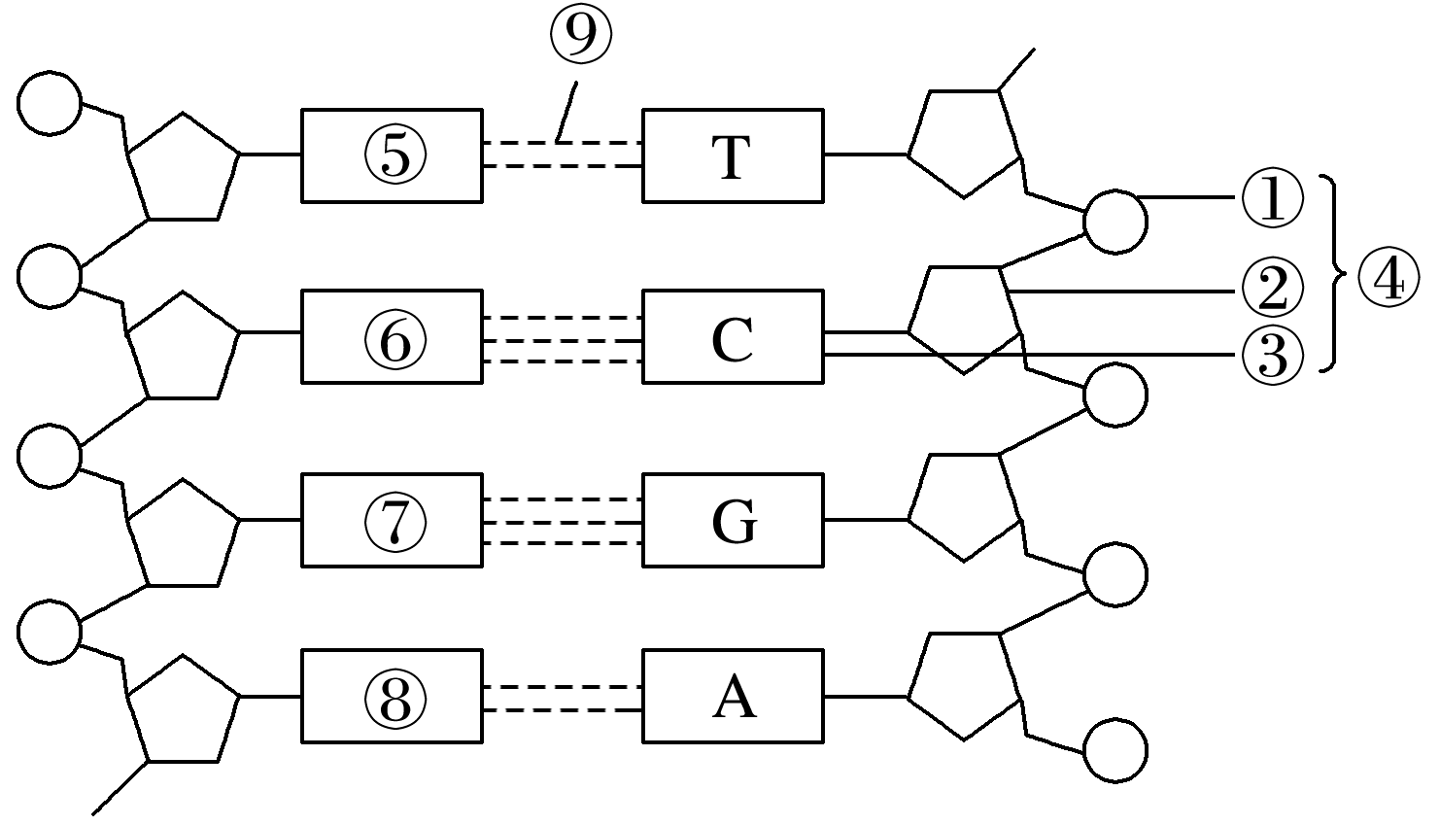D．与亲代AaBB表现型相同的孩子占1/4

28．如图为DNA分子结构示意图，对该图的描述正确的是

A．①和②相间排列，构成了DNA分子的基本骨架

B．④的名称是胞嘧啶脱氧核苷酸

C．DNA聚合酶用于⑨的形成

D．DNA分子中特定的脱氧核苷酸序列代表遗传信息

29.下列有关一对相对性状遗传的叙述，正确的是

A．在一个生物群体中，若仅考虑一对等位基因，可有6种不同的交配类型

B．最能说明基因分离定律实质的是F2的表现型比例为3∶1

C．若要鉴别和保留纯合的抗锈病(显性)小麦，最简便易行的方法是自交

D．通过测交可以推测出被测个体产生配子的数量

30.下列关于基因突变和基因重组的叙述，正确的是

A．基因重组是生物变异的根本来源 B．基因重组能够产生多种基因型

C．基因突变常常发生在DNA复制时 D．基因突变的结果是产生新的基因

**第II卷 非选择题 (共35分)**

1. **非选择题：**本部分包括7小题，共35分。

31．（7分）以下是基因型为AaBb的高等雌性动物细胞分裂图像及细胞分裂过程中染色体数目变化曲线，据图回答：

(1)甲所示细胞内有 ▲ 个染色体组，其分裂产生的子细胞的基因型是 ▲ 。甲乙丙中，不具有同源染色体的细胞是 ▲ 。

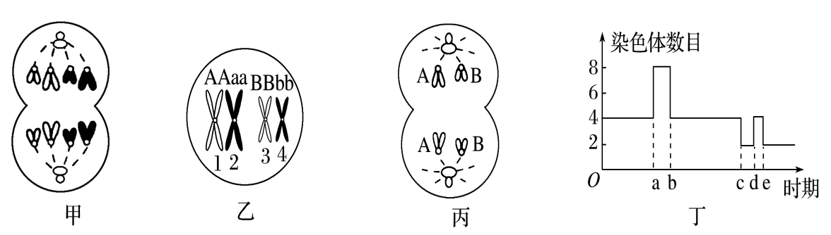(2)丙所示细胞名称为 ▲ ，所处的时期为 ▲ ，其染色体变化对应图丁的 ▲ 段。

(3)图丙中一条染色体上的B基因变为b基因，则产生这种情况的原因可能是 ▲ _。

32.（7分）果蝇中灰身(B)与黑身(b)、大翅脉(E)与小翅脉(e)是两对常染色体上基因控制的相对性状且独立遗传。灰身大翅脉的雌蝇与灰身小翅脉的雄蝇杂交，子代中47只为灰身大翅脉，49只为灰身小翅脉，17只为黑身大翅脉，15只为黑身小翅脉。请回答下列问题：

（1）上述果蝇性状的遗传遵循基因的 ▲ 定律。

（2）在杂交子代中，体色和翅脉的表现型和比例依次为 ▲ 和 ▲ 。

（3）亲本雌蝇产生卵的基因组成有 ▲ 种，其理论比例为 ▲ 。

（4）子代中表现型为灰身大翅脉个体的基因型为 ▲ ，黑身大翅脉个体的基因型为 ▲ 。

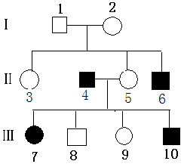33.（7分）下图为某种遗传病的家庭遗传系谱图（相关基因用B、b表示），其中Ⅰ-1个体不携带该种遗传病的致病基因。请据图回答：

（1）该病的致病基因位于 ▲ 染色体上，为 ▲ 性遗传病，此遗传病在人群中，男女患病率是否相同？ ▲ （填“相同”或“男多女少”或“男少女多”）

（2）Ⅱ-5个体的基因型为 ▲ ，Ⅲ-9个体基因型与其相同的概率是 ▲ 。若Ⅲ-9个体与一个正常男性婚配，生育出患病男孩的概率是 ▲ 。

（3）测定该遗传病的有关基因，发现正常人与患者的相应部分碱基序列如下：

正常人：﹍TCAAGCAGCGG﹍

患 者：﹍TCAAGCAACGG﹍

据此判断，是碱基对的 ▲ 导致基因结构改变，产生了致病基因。

34.（7分）下图表示几种常见育种方式的流程，请据图回答：

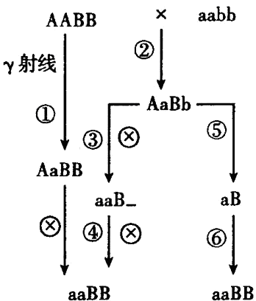（1）过程①代表的育种方式是 ▲ ，过程②③④利用的原理是 ▲ 。

（2）将植物种子带入太空是为了提高 ▲ ，这些种子“命运未卜”，说明这种变异具有 ▲ 的特点。

（3）过程⑤常用的方法是 ▲ ，⑥过程常用的化学试剂是 ▲ ，与过程②③④相比该育种方式的优点是 ▲ 。

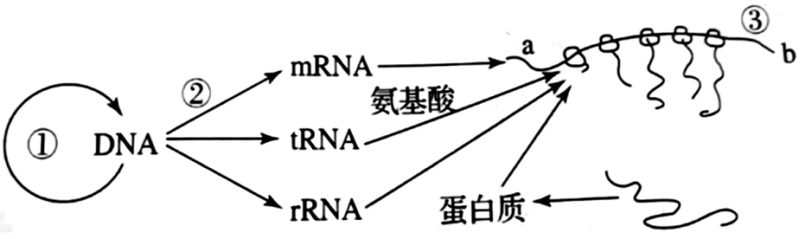35.（7分）下图表示果蝇体细胞中遗传信息的传递方向，请据图回答下列问题:

（1）遗传信息的表达可用图中 ▲ 表示。

1. 果蝇细胞中过程②发生的场所有 ▲ ，催化该过程的酶是 ▲ 。  
   （3）若用15N标记某DNA分子，连续进行3次过程①,则子代中含15N的DNA分子所占的比例为 ▲ ，该过程中需要的主要原料为 ▲ 。  
   （4）a、b为mRNA的两端，核糖体在mRNA上的移动方向是 ▲ (用图中的字母和箭头表示)。若在mRNA的起始密码子（AUG，编码甲硫氨酸）之后插入3个核糖核苷酸，合成的多肽链除在甲硫氨酸后多一个氨基酸外，其余氨基酸序列没有变化，由此说明 ▲ 。

**高一生物期末考试参考答案**

**单项选择题**：本部分包括25小题，每小题2分，共50分。

|  |  |  |  |  |  |  |  |  |  |  |
| --- | --- | --- | --- | --- | --- | --- | --- | --- | --- | --- |
| 题号 | 1 | 2 | 3 | 4 | 5 | 6 | 7 | 8 | 9 | 10 |
| 答案 | B | D | B | B | A | D | B | B | C | D |
| 题号 | 11 | 12 | 13 | 14 | 15 | 16 | 17 | 18 | 19 | 20 |
| 答案 | B | B | A | B | B | C | A | D | C | C |
| 题号 | 21 | 22 | 23 | 24 | 25 |  | | | | |
| 答案 | D | A | D | A | C |

**二、多项选择题：**本部分包括5小题，每小题3分，共15分。每小题给出的选项中，有不止一个选项符合题意，每小题全选对者得3分，选对但不全者得1分，其他情况不得分。

|  |  |  |  |  |  |
| --- | --- | --- | --- | --- | --- |
| 题号 | 26 | 27 | 28 | 29 | 30 |
| 答案 | ABC | BCD | AD | AC | BCD |

三、非选择题（每空１分，共35分）

31（7分）.

(1)4 　AaBb　 丙 (2)（第一）极体　 减数第二次分裂后期(减Ⅱ后) de

(3)基因突变或（同源染色体中非姐妹染色单体间）交叉互换

32（7分）.

(1)自由组合 (2)灰身∶黑身＝3∶1　 大翅脉∶小翅脉＝1∶1

(3)4　1∶1∶1∶1 (4)BBEe和BbEe　 bbEe

33.（7分）

（1）X 隐（性） 男多女少 （2）XBXb 1 1/4 （3）替换

34.（7分）

(1) 诱变育种 基因重组

（2）突变频率 不定向性

（3）花药离体培养 秋水仙素 明显缩短育种年限

35.（7分）

（1）②③

（2）细胞核、线粒体 RNA聚合酶

（3）1/4 四种脱氧核苷酸

（4）a→b 一个密码子由mRNA上三个相邻的碱基组成（mRNA上三个相邻的碱基决定一个氨基酸）